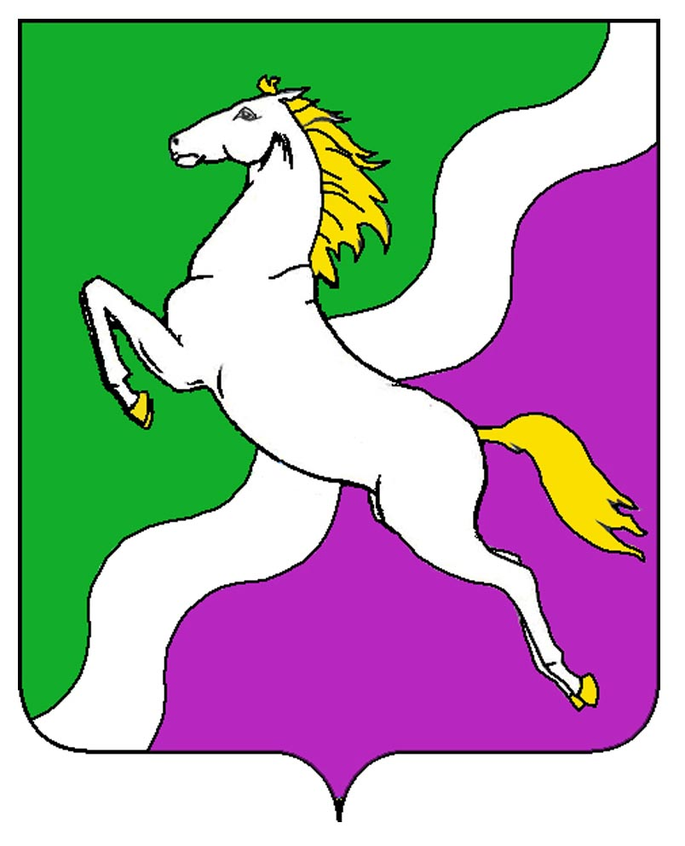

АДМИНИСТРАЦИЯ НОВОЩЕРБИНОВСКОГО СЕЛЬСКОГО
ПОСЕЛЕНИЯ ЩЕРБИНОВСКОГО РАЙОНА

ПОСТАНОВЛЕНИЕ

от 21.01.2025 № 4
станица Новощербиновская

О внесении изменения в постановление администрации Новощербиновского сельского поселения Щербиновского района
от 22 мая 2018 года № 31 «Об оплате труда работников муниципального казенного учреждения по обслуживанию муниципальных учреждений Новощербиновского сельского поселения Щербиновского района»

В соответствии с Федеральным законом от 06 октября 2003 г. № 131-ФЗ «Об общих принципах организации местного самоуправления в Российской Федерации», решением Совета муниципального образования Щербиновский район от 26 декабря 2022 г. № 2 «О бюджете Новощербиновского сельского поселения Щербиновского района на 2023 год», в целях упорядочения оплаты труда работников муниципального казенного учреждения по обслуживанию муниципальных учреждений Новощербиновского сельского поселения Щербиновского района, п о с т а н о в л я ю:
1. Внести в приложение к постановлению администрации Новощербиновского сельского поселения Щербиновского района от 22 мая 2018 г. № 31 «Об оплате труда работников муниципального казенного учреждения по обслуживанию муниципальных учреждений Новощербиновского сельского поселения Щербиновского района» следующее изменение:
- пункт 7.1. раздела 7 Положения об оплате труда работников муниципального казенного учреждения по обслуживанию муниципальных учреждений Новощербиновского сельского поселения Щербиновского района изложить в следующей редакции:
«7.1. При формировании фонда оплаты труда учитываются средства, направляемые для выплаты заработной платы сотрудников и отчисления во внебюджетные фонды в размере 30,2 процента.
Работникам Учреждения предусматриваются средства в расчете на год в следующих размерах:
1) оклада (должностного оклада) - в размере 12 окладов (должностных окладов);
2) ежемесячной надбавки за сложность и напряженность труда в размере 12 окладов (должностных окладов)
3) ежемесячного денежного поощрения:
в размере 12 окладов (должностных окладов) – для всех работников, кроме руководителя;
в размере 9 окладов (должностных окладов) – для руководителя.
4) персонального повышающего коэффициента к окладу (должностному окладу):
в размере 11,28 должностных окладов – для уборщика служебных помещений;
в размере 2,4 должностных окладов – для специалиста;
в размере 1,32 должностных оклада – для специалиста-программиста;
в размере 0,84 должностных оклада – для инженера-электрика;
в размере 1,5 должностных окладов - для подсобного рабочего (мужчины), подсобного рабочего ИТР;
в размере 2,1 должностных окладов – для рабочего по комплексному обслуживанию зданий; подсобного рабочего (женщины);
в размере 0,6 должностных окладов – для водителя автомобиля и тракториста.
5) премий по итогам работы - в размере 0,5 окладов (должностных окладов) за исключением принятых по срочному трудовому договору на время отбывания исправительных работ;
6) доплаты работникам, занятым на работах с вредными условиями труда в размере 0,6 оклада (должностного оклада) по профессии подсобный рабочий (мужчины).
7) материальной помощи - в размере 1 оклада (должностного оклада), кроме принятых по срочному трудовому договору на время отбывания исправительных работ;
8) премий – в сумме 3 000,00 рублей ежемесячно за ставку следующим должностям: директор, заместитель директора, специалист, водитель автомобиля, тракторист, подсобный рабочий за исключением принятых по срочному трудовому договору на время отбывания исправительных работ.».
2. Отделу по общим и правовым вопросам администрации Новощербиновского сельского поселения Щербиновского района (Дорошенко):
2.1. Разместить, настоящее постановление на официальном сайте администрации Новощербиновского сельского поселения Щербиновского района.
2.2. Официально опубликовать настоящее постановление в периодическом печатном издании «Информационный бюллетень администрации Новощербиновского сельского поселения Щербиновского района».
3. Контроль за выполнением настоящего постановления оставляю за собой.
4. Постановление вступает в силу на следующий день после его официального опубликования, и распространяется на правоотношения, возникшие с 1 января 2024 года.

Глава Новощербиновского
сельского поселения
Щербиновского района А.А. Мищенко

